ICS 83.060
G 35

中华人民共和国国家标准
GB/T XXXXX—XXXX

热塑性弹性体 氯、溴元素含量的测定
氧弹燃烧-离子色谱法
Thermoplastic elastomer—Determination of Chlorine and Bromine—
Oxygen bomb combustion-ion chromatography
点击此处添加与国际标准一致性程度的标识
（本稿完成日期：）

XXXX - XX - XX发布
XXXX - XX - XX实施
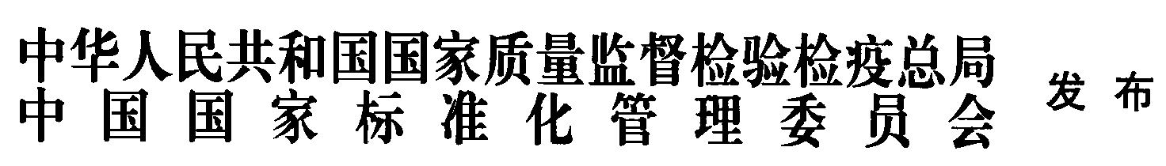

前 言
本标准按照GB/T 1.1-2009给出的规则起草。
本标准由中国石油和化学工业联合会提出。
本标准由全国橡胶与橡胶制品标准化技术委员会（SAC/TC35）归口。
本标准主要起草单位：
本标准主要起草人：

热塑性弹性体 氯、溴元素含量的测定 氧弹燃烧-离子色谱法
- 范围
本标准规定了氧弹燃烧-离子色谱法测定热塑性弹性体及其制品中氯、溴元素含量的试验方法。
本标准适用于热塑性弹性体及其制品中的氯、溴元素（简称为卤素）的测定，也适用于水溶液样品或难于燃烧的样品中卤素的测定，但可能需要使用助燃剂。测定范围：氯≤1500 mg/kg，溴≤1500 mg/kg；方法检出限：氯15 mg/kg，溴75 mg/kg。
本标准不适用于在初始样品中存在或在燃烧步骤产生不可溶卤化物的样品。
- 规范性引用文件
下列文件对于本文件的应用是必不可少的。凡是注日期的引用文件，仅注日期的版本适用于本文件，凡是不注日期的引用文件，其最新版本（包括所有的修改单）适用于本标准。
GB/T 6682 分析实验室用水规格和试验方法
EN 14346废弃物特性描述-通过计算干燥的残渣或水含量计算干重
EN 14582 废弃物特性描述-卤素和硫含量-密闭系统内氧气燃烧法和测定方法。
- 原理
试样在密闭的含有高压氧气的氧弹系统内燃烧被氧化，含氯、溴的化合物转化为能被溶液吸收的氯化物、溴化物。吸收后的溶液用离子色谱仪进行测定，外标法定量。
- 试剂和材料

除非另有说明，所用试剂均为分析纯。
  - 水：GB/T 6682， 一级。
  - 碳酸钠：优级纯。
  - 碳酸氢钠：优级纯。
  - 淋洗液：（碳酸钠0.0045 mol/L+碳酸氢钠0.0014 mol/L）。称取0.477 g碳酸钠（4.2）和0.118 g碳酸氢钠（4.3）于烧杯中，用水溶解并定容至1000 mL。
  - 吸收液：（碳酸钠0.0225 mol/L+碳酸氢钠0.0070 mol/L）。称取2.385 g碳酸钠（4.2）和0.590 g碳酸氢钠（4.3）于烧杯中，用水溶解并定容至1000 mL。
  - 氧气：纯度≥99.99%。
  - 助燃剂：甲醇。
  - 氯离子标准储备液（100 mg/L）。
  - 溴离子标准储备液（100 mg/L）。
  - 氯、溴离子混合标准溶液（10 mg/L）：准确移取氯离子标准储备液（4.8）、溴离子标准储备液（4.9）各10 mL于100 mL容量瓶中，用水稀释至刻度。
- 仪器和装置
  - 离子色谱仪：配电导检测器。
  - 色谱柱： IonPac AS22 4×250 mm或性能相当者
  - 分析天平：精确至0.1 mg。
  - 氧弹燃烧装置：容积不少于200 ml，附带充氧装置及材质为镍或铂的燃烧丝。氧弹组件所使用的材料，如头密封垫圈和线材的绝缘，应是耐热及耐化学反应的，不会产生任何会影响到测试结果的反应。
注：氧弹瓶表面不应有凹坑。
  - 样品杯：铂金或不锈钢或石英。
  - 冷却桶：3 L
  - 点火丝：镍铬合金。
  - 实验室常用设备：用作材料均匀化设备（如混合机，搅拌机，研磨机，粉碎机等）。
- 试样的制备
用剪刀或粉碎机（5.8）将样品处理成粒径小于2 mm的试样。选择合适的粉碎机，必要时用液氮冷冻样品，防止在粉碎过程中因温度升高造成卤素损失。样品处理时及制成试样后不得接触含有卤素的物质，例如：PVC手套等。
- 分析步骤
在样品测试前，应进行空白试验，确认所用试剂和仪器中不存在氯、溴干扰。氧弹内表面的氯、溴残留很难清洗干净，应尽量避免高浓度和低浓度的样品交替测试，在每个样品之间加入空白试验可以减少样品干扰。
  - 测试液的制备
    - 氧弹的准备

称取试样0.2～0.3 g（精确到0.1 mg）置于样品杯（5.5）中，加入少量助燃剂（4.7）润湿样品（样品量加助燃剂总量不超过1～1.5 g）。沿氧弹内壁加入20 mL吸收液（4.5），使氧弹内壁保持湿润。将样品杯放入氧弹内，装好点火丝（5.7）使之与样品接触而不碰触样品杯。旋紧氧弹盖，对氧弹进行充氧,压力不大于1.5 MPa，充氧结束，对氧弹进行泄气后再充，重复此操作三次，将氧弹内空气排出，以达到纯氧的环境，最后一次充氧压力须大于1.5 MPa。
    - 燃烧

对氧弹进行点火，点火成功后将氧弹置于装有2 L冷却水的冷却桶（5.4）中冷却，每隔3 min轻轻摇晃氧弹几次，使氧弹内燃烧后的卤素气体被充分吸收，30 min后，用泄气阀泄掉氧弹内的高压气体，打开氧弹，收集吸收液，用淋洗液（4.4）仔细清洗氧弹内部和样品杯，将淋洗液和吸收液合并，用淋洗液定容至100 mL。

打开氧弹时，如果发现氧弹内壁有烟垢或油污似的残留，说明样品未完全燃烧，应终止试验，并减少样品量重新试验。
  - 空白试验
按上述步骤进行空白试验，除不加入试样外，操作步骤和应用的试剂与试样测定时相同。
  - 测试
    - 离子色谱仪测试条件
实验室可根据所用仪器的性能选择合适的工作参数，使仪器处于最佳测试状态。
- 柱温：25℃；
- 淋洗液（4.4）；
- 淋洗液流速：1.2 mL/min；
- 检测器：抑制型电导检测器；
- 色谱柱（5.2）；
- 进样量：10 μL。
    - 标准工作曲线绘制
分别移取2.0 mL、5.0 mL、10.0 mL、20.0 mL、50.0 mL的氯、溴离子混合标准溶液（4.10）于100 mL的容量瓶中，用水稀释至刻度。按7.3.1给出的离子色谱仪测试条件，依次测定氯、溴离子标准系列溶液的峰面积（或峰高），以峰面积（或峰高）为纵坐标，氯、溴离子浓度为横坐标，制作校准曲线。典型的氯、溴色谱图参见附录A。
    - 试样测定
按7.3.1给出的离子色谱仪测试条件测定样品处理后的溶液（7.1）。根据氯、溴保留时间定性，根据色谱峰面积（或峰高）用外标法定量。
如果氯、溴的浓度超出校准曲线的线性范围，则应减少样品量重新测定。
- 结果计算
按如下公式计算标准样品中氯、溴含量：
$X_{i}=\frac{(c_{i}−c_{0})⋅V}{m}$·······················（1）
X_{i} ——试样中氯、溴的含量，单位为毫克每千克（mg/kg）；
c_{i} ——样品吸收液中氯、溴的含量，单位为毫克每升（mg/L）；
c₀ ——空白样品吸收液中氯、溴的含量，单位为毫克每升（mg/L）；
V ——定容体积，单位为毫升（mL）；
m ——式样的质量，单位为克（g）。
测定结果用平行测定的算术平均值表示，保留至小数点后一位，在重复性条件下获得的两次独立测定结果的绝对差值不得超过算术平均值的20%。

- （资料性附录）
氯、溴离子标准溶液典型色谱图
氯、溴离子标准溶液典型色谱图见图A.1。
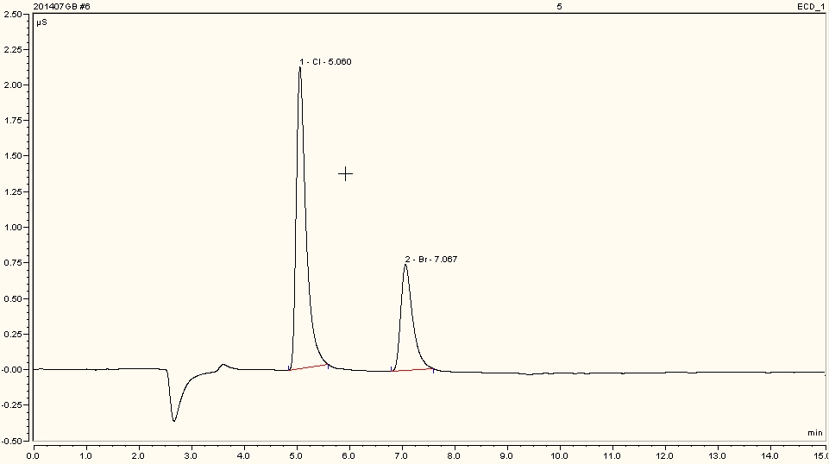
图A.1氯、溴离子标准溶液典型色谱图

